


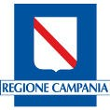

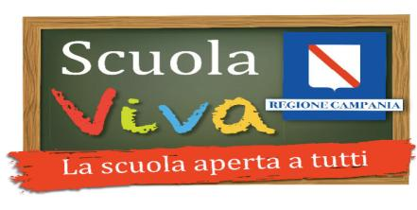

ISTITUTO COMPRENSIVO
“EUROPA UNITA”
Viale Europa Rione Salicelle – c.a.p. 80021 Afragola (NA)
/  081/8524791 - 081/8523153
C.F. 93025650636 – C.M. NAIC834004
e-mail: naic834004@istruzione.it sito web: www.iceuropaunita-afragola.gov.it

Prot. n. 6622/B32 Afragola 07/12/2016

Al sito web
Atti

BANDO DI PUBBLICIZZAZIONE
Delle attività relative al Progetto TUTTI A SCUOLA – POR SCUOLA VIVA ANNUALITA’ 2016/2017


Autorizzato con Decreto Dirigenziale n. 322 del 30/09/2016
(BURC n. 65 del 3/10/2016)

Si porta a conoscenza che l’Istituto è attuatore dei corsi di formazione oggetto del presente bando che rientrano nel Progetto GREEN SCHOOL – POR SCUOLA VIVA - ANNUALITA’ 2016/2017, finanziato dalla Regione Campania.
In particolare il progetto è rivolto agli alunni che necessitano di interventi di sostegno per particolari fragilità, tra cui anche persone con disabilità (azioni di tutoring e mentoring, attività di sostegno didattico e counseling, attività integrative, incluse quelle sportive, in orario extra scolastico, azioni rivolte alle famiglie di appartenenza), come previsto dal POR Campania FSE
2014-2020, ASSE III – Ob. Sp. 12- Azione 10.1.1 .
I corsi si svolgeranno in orario pomeridiano presso le sedi dell’Istituto, nel periodo dicembre 2016-luglio
2017. Le attività didattico-formative saranno articolate in uno/due incontri settimanali per ogni modulo, secondo apposito calendario previsto dal progetto e pubblicato dal Dirigente Scolastico; le attività formative saranno tenute da docenti esperti esterni coadiuvati da tutor e esperti interni dell’Istituto:

• N° 1 modulo didattico di n°120 ore dal titolo: “Saperi e sapori ”. Al termine del corso ai corsisti sarà rilasciato un attestato di frequenza.
• N° 1 modulo didattico di n° 60 ore dal titolo: “Teatro ambientale ”. Al termine del corso ai corsisti sarà rilasciato un attestato di frequenza.

• N° 1 modulo didattico di n° 30 ore dal titolo: “Sapori di mare ”. Al termine del corso ai
corsisti sarà rilasciato un attestato di frequenza.

• N° 1 modulo didattico di n° 30 ore dal titolo : “Vivi( amo ) la famiglia ” . Al termine del corso ai corsisti sarà rilasciato un attestato di frequenza.

IL Dirigente Scolastico
Dott.ssa Fabiola Del Deo
Firma autografa sostituita a mezzo stampa
Ai sensi dell’art. 3 comma 2, del D.Lgs 39/93

